MINUTA DE REUNIÓN

Entidad: | Tesis I | Fecha: | 20/10/2026 | Lugar: | Aula virtual Teams
Grupo: | “Trio ambientalitos” | Hora Inicio: | 8:00 p.m. | Hora Fin: | 12:00 am

Próxima Reunión
Lugar: | Aula virtual | Fecha: | 27/10/2026 | Hora: | 8:00 pm

Participantes Nombre: | Iníciales | Cargo / Rol / Función | Asistencia
Alez Coca Vasquez | ACV | Estudiante Investigador | Si
Gusmar Gálvez Sánchez | GGS | Estudiante Investigador | Si
Jheferson Ortiz Asencios | JOA | Estudiante Investigador | Si
 |  | Asesor externo | No
 |  | Asesor externo | No
Ing. Óscar Cuya Matos | OACM | Profesor | No
Temas Tratados y Acuerdo establecidos:
- Organización del plan de trabajo y distribución de actividades.

- Identificación y revisión de repositorios institucionales de información ambiental.

- Selección y recopilación de documentos técnicos sobre bofedales de Cusco.

Tema | Desarrollo / Acuerdos | Responsable | Fecha Entregable
1 | - Priorizar fuentes institucionales y documentación técnica verificable. | ACV | 27/10/2026
2 | - Utilizar el Inventario Nacional de Bofedales (2023) y el estudio de la cuenca Piuray (2024) como fuentes principales. | GGS | 27/10/2026
3 | - Se establecieron criterios para el diagnóstico de calidad y la curaduría de los datos ambientales. | JOA | 27/10/2026

FOTO

Diego Siu Celiz
Issac Montes Velásquez

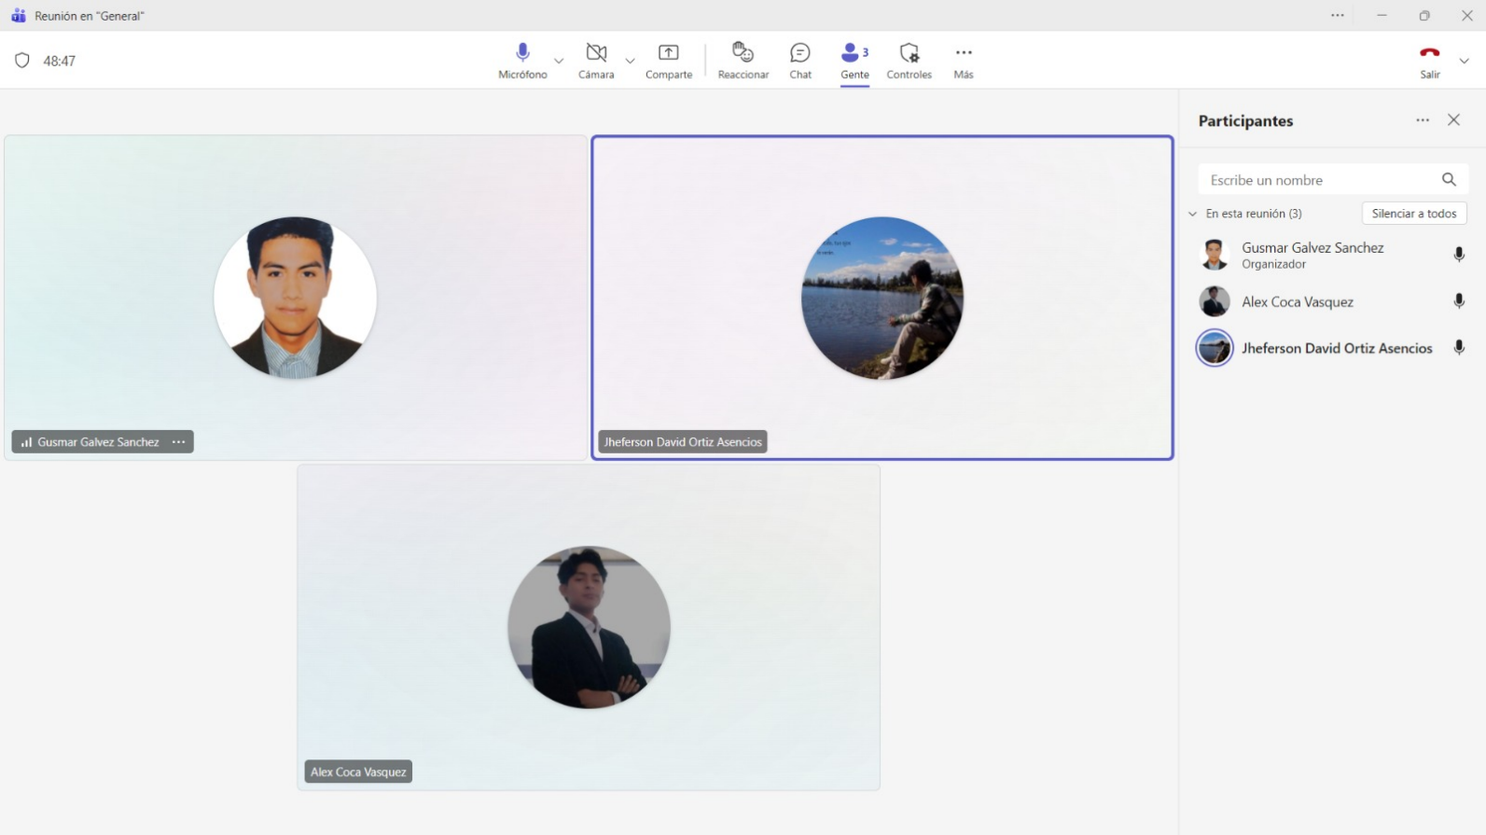
Jheferson Ortiz Asencios
Alex Coca Vasquez
Gusmar Gálvez Sánchez

